Архітектура – як товар. Частина 3.1

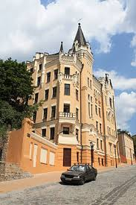 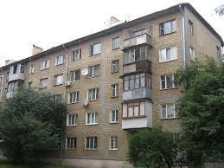

Едина різниця між цими будинками полягає в тому, що туристи платять гроші,щоб побачити та сфотографувати першу споруду і місто повинно заплатити туристу гроші за те, щоб він дивився і фотографував другу споруду.

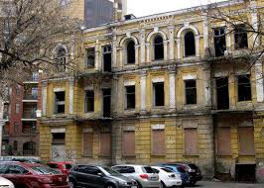 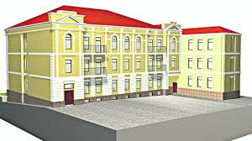

Звичайна київська руїна та поруч – макет будинку. А ось ліпнина над вікном, вся занедбана та смертельно небезпечна.

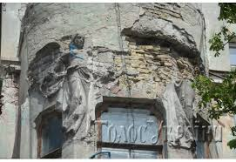 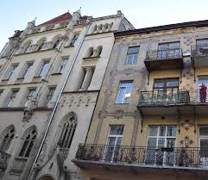

Два чудові будинки мають спільну стіну, а повинні мати спільний фасад, що утворить певну композицію.

В чому проблема ? Як виправити ситуацію, коли треба і утеплювати, і щоб красиво,унікально та і турист їхав подивитися.

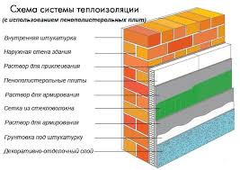

Ось схема термоізоляції. Її створили толкові інженери, прагматичні та високопрофесійні фахівці, що змушені працювати в полі чинного законодавства, хай йому вже грець! Ну невже новоспечені помилки нікого нічому не вчать ?!!!

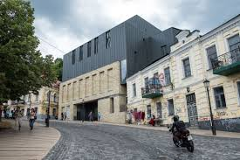

Були виділені кошти на театр. Кошти відразу на все. І їх освоїли у відповідності до кошторису. Це і гардероб,це і сцена, це і крісла,це і гримерки, це і фасад. Я припускаю наступне : реставрація фасаду в історичному вигляді повністю поглинула б кошторис. Бо реставрація фасадів будинків - справа дуже-дуже дороговартісна.

Саме з цієї причини нас усіх може (теоретично !) вбити відірваний балкон. Нас усіх може травмувати чи покалічити декор фасаду.

В чому полягає моя пропозиція ? Ось :

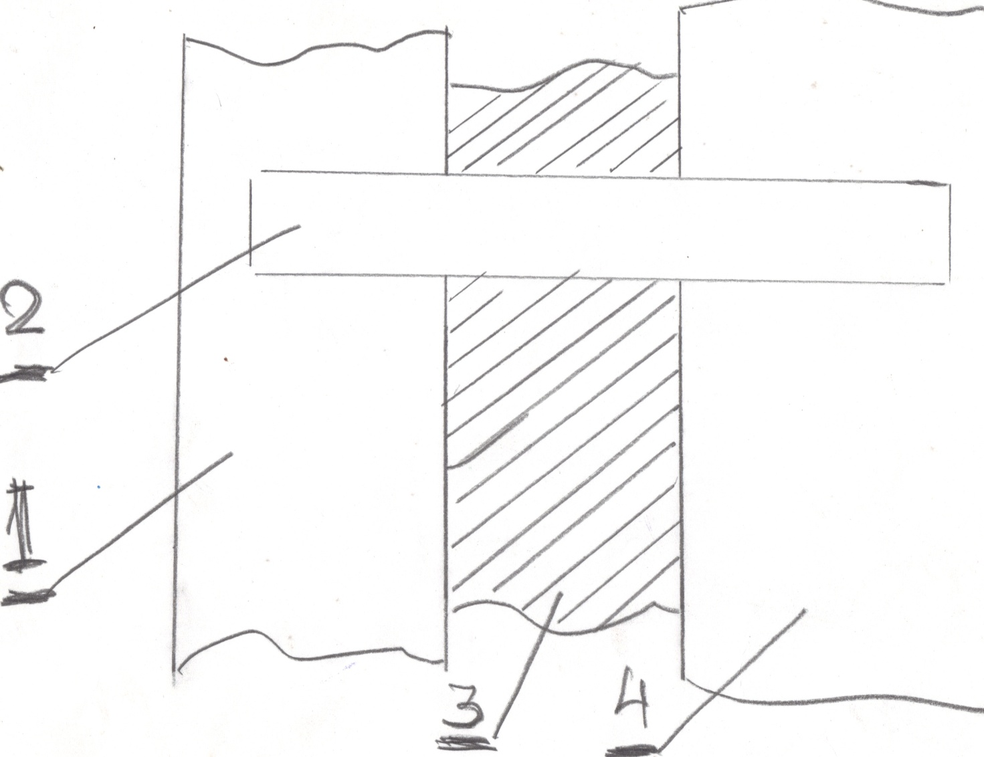1. Фасад будинку. Це – виключно комунальна власність міста і комунальне підприємство повинно виготовляти панелі декору фасаду, монтувати їх, доглядати та ремонтувати. Це обличчя міста і заради цього туди поїдуть туристи та заплатять гроші за те, щоб подивитися.

2.Анкерна деталь,що триматиме панелі декору фасаду. Власність міста.

3.Термоізоляція будинку. Власність ОСББ.

4.Будинок. Приватна власність. Якщо проектом передбачено балкон на фасаді, який відноситься до комунальної власності, то власник квартири може взятии його в аренду. Але по договору аренди трюселя там вивішувати – зась!